Газета для педагогов и родителей

Выпуск № 13 (2024-2025 учебный год)

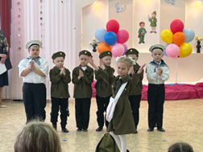**Итоги городского Фестиваля-конкурса детской книги**

**«Страницы Великой Победы»**

2 апреля прошел городской Фестиваль-конкурс детской книги «Страницы Великой Победы», посвященный 80-летию Победы в Великой Отечественной войне. В мероприятии приняли участие 7 дошкольных учреждений города.

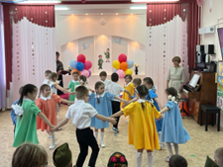Война ушла, но память о героях жива в наших сердцах. На фестивале звучали трогательные рассказы о детях войны, стихи о мужестве и отваге, песни о Родине, военные частушки. Мы увидели творческий номер, посвященный юнгам Северного флота; музыкально-литературные композиции, посвященные подвигам, мужеству и стойкости советских лётчиков, солдат, моряков; самоотверженности медсестер и их готовности рисковать жизнью ради спасения раненых бойцов.

**Победители в номинации «На солнечной полянке» (песни, танцы, музыкально-литературные композиции):**

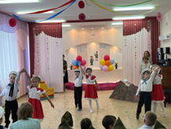**1 место** - коллектив «Звездочки» (МДОУ «Детский сад «Чебурашка»); коллектив «Поющие лучики» (МДОУ «Детский сад «Солнышко»); коллективы старшей и подготовительной к школе групп (МДОУ «Детский сад № 14 «Родничок»);

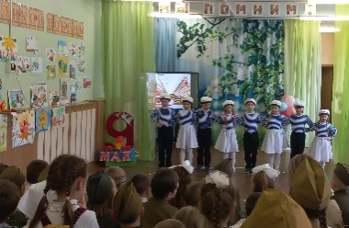**2 место** - вокальный ансамбль «Василёк» (МДОУ «Детский сад «Чебурашка»), коллектив «Планета детства» (МДОУ «ЦРР-Детский сад № 17»); коллектив подготовительной к школе группы (МДОУ «Детский сад «Радуга»); коллектив старшей группы (МДОУ «Детский сад № 14 «Родничок»);

**3 место** - коллектив «Капельки», вокальный ансамбль «Веселинка» (МДОУ «Детский сад «Чебурашка»); коллектив старшей группы (МДОУ «Детский сад «Берёзка»); коллектив подготовительной к школе группы (МДОУ «Детский сад «Солнышко»);

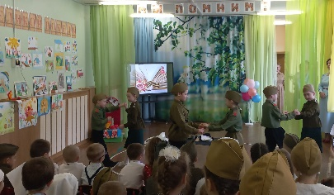**Победители в номинации «Давайте вспомним строки о войне» (чтение стихотворений):**

**1 место** - Никита Хохлов, Александр Телешев (МДОУ «Детский сад «Чебурашка»); Попов Григорий (МДОУ «Детский сад № 14 «Родничок»);

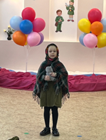**2 место** - Денис Латышев (МДОУ «Детский сад «Лесовичок»), Лев Сметанин (МДОУ «ЦРР-Детский сад № 17»); Евменьева Алиса, Чупакова Ульяна (МДОУ «Детский сад «Солнышко»); Васильев Кирилл (МДОУ «Детский сад «Радуга»); Соколова Мирослава и Слудная Анна, Моисеенко Дарья и Шубин Арсений (МДОУ «Детский сад № 14 «Родничок»);

**3 место** - Василиса Шестакова (МДОУ «Детский сад «Лесовичок»), Эмилия Глебова, Федор Кулешов, Александр Чухлебов (МДОУ «Детский сад «Чебурашка»); Мирный Руслан, Сорокина Маргарита, Ларгина Ангелина (МДОУ «Детский сад «Солнышко»); Попова Алина (МДОУ «Детский сад «Радуга»); Одосовский Макар, Кокорина Алеся (МДОУ «Детский сад № 14 «Родничок»).

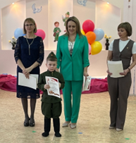Также на фестивале была организована выставка творческих работ «Я рисую мир» и «Я рисую День Победы», в которой приняли участие более 60 воспитанников.

Спасибо всем педагогам и родителям за подготовку участников!

*Е.И. Баталова, заместитель заведующего по УВР МДОУ «Детский сад № 14»*

*Г.М. Сафаргалиева, старший воспитатель МДОУ «ЦРР – Детский сад № 17»*

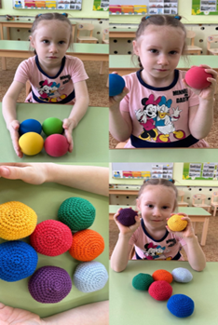

**Использование кинезиологических мячей и мешочков в работе с детьми с ограниченными возможностями здоровья (далее – ОВЗ)**

Мячи и мешочки для кинезиологии – действенный метод в занятиях с детьми с особыми образовательными потребностями.

Применение этих предметов способствует улучшению внимательности, запоминания и способности концентрироваться, поскольку требует от ребёнка собранности и контроля над движениями. Различные упражнения, включающие бросание, ловлю, удерживание и элементы жонглирования, активизируют работу мозга и налаживают связь между его отделами.

Использование кинезиологических мячей и мешочков в коррекционной работе с детьми с ОВЗ не только положительно влияет на физическое развитие, но и играет важную роль в становлении коммуникативных навыков и эмоционального интеллекта. Формат игры помогает детям проще усваивать материал и активно участвовать в образовательном процессе, что заметно увеличивает их заинтересованность.

**Упражнения с кинезиологическими мешочками:**

1. «Пробуждение мешочка». Поглаживание мешочка с обеих сторон. Сначала правая рука сверху, затем левая.
2. «Массаж» двумя руками одновременно.
3. «Покатаем мешочек». Рука ровная, вытянута вперед. Мешочек кладём на тыльную сторону ладони и начинаем плавные движения влево и вправо, вверх и вниз. Далее делаем круговые движения рукой. Меняем руки и повторяем упражнение. Мешочек не должен падать.
4. «Высоко сижу…» Мешочек кладем на голову. Руки на пояс.

* Поворот один раз на 360 градусов.
* Приседание. Вниз. Вверх.
* Стоим в позе цапли на правой ноге, затем на левой по 5 секунд.
* Ловим мешочек, сбрасывая его с головы в обе руки.
* Ходим с мешочками на голове, спине, плечах и т.д.

**Упражнения с кинезиологическими мячами:**

1. Катание мяча одной рукой по столу (вперёд-назад, вправо -влево)
2. Катание мячей двумя руками по столу (вперёд-назад, вправо -влево)
3. Бросок и ловля одновременно двумя руками.
4. «Мяч в корзину» забрасывания мяча (мячей) в корзину, стоящую на полу (на стуле) правой (левой) рукой.
5. «Чей мячик дальше» (используются вязаные мячи). Бросок мяча правой (левой) рукой.
6. Бросок и ловля мяча одной рукой.
7. Бросок и ловля сразу двух мячей двумя руками одновременно/попеременно.
8. Мяч перекидывается из одно руки в другую. Возможен вариант удара о пол или передача мяча за спиной.
9. Мяч бросают в стену и сразу же ловят или дают один раз удариться об пол.
10. Мяч кидают о стену, успевая сделать хлопок до того, как он очутится в руках.

Упражнения с кинезиологическими мячами и мешочками без труда встраиваются в различные виды деятельности, скажем, в музыкальные занятия. Это предоставляет новые перспективы для стимулирования креативного мышления и самореализации у ребят.

К примеру, им можно предложить разработать свои собственные игры с применением мячей и мешочков, что не только активизирует их фантазию, но и будет содействовать становлению чувства коллективной работы и навыков взаимодействия в команде.

*Некрасова Татьяна Борисовна, воспитатель первой квалификационной категории*

*МОУ «СОШ №7» структурное подразделение детский сад «Лучик»*

# Использование камешков МАРБЛС на занятиях по обучению грамоте

# с детьми старшего дошкольного возраста

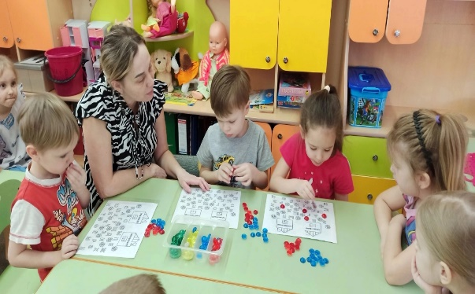

Развитие дошкольного образования, его переход на новый качественный уровень не могут осуществляться без разработки инновационных форм, методов, средств. Одним из эффективных методов для усвоения детьми основ грамоты являются игры с камешками «Марблс». Этот дидактический материал не только привлекателен для детей многообразием оттенков, но и позволяет сделать процесс обучения более увлекательным, способствует лучшему усвоению материала. Это обусловлено тем, что использование камешков «Марблс» оказывает комплексное воздействие на психические функции детей, помогая развивать их произвольное внимание. Дети могут использовать камешки для составления слов, что развивает их логическое мышление и креативность.

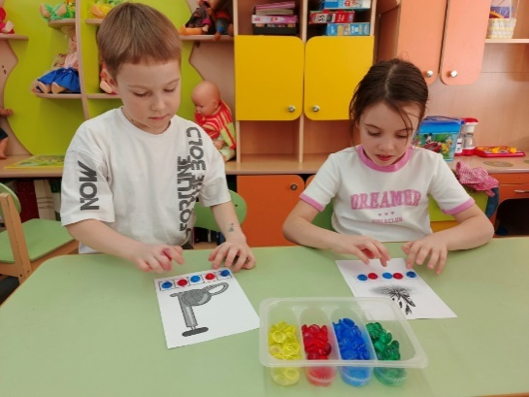Применение камешков «Марблс» для обучения детей старшего дошкольного возраста грамоте имеет следующие преимущества:

1. Камешки можно применять практически в любых дидактических играх, связанных с развитием фонематического слуха, упражнениях, направленных на умение детей анализировать звуко-буквенный состав слов. Это делает процесс обучения грамоте очень занимательным.

2. Игра с камешками помогает развивать мелкую моторику, что важно для подготовки руки дошкольника к письму.

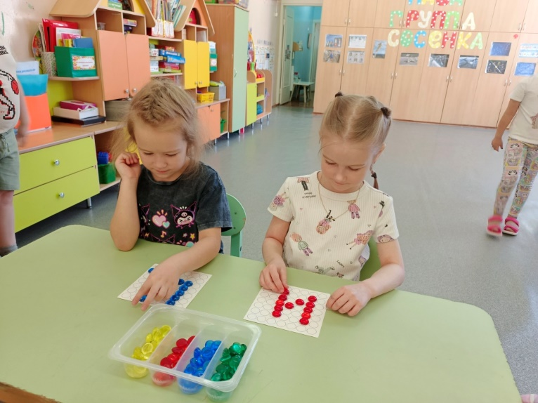3. Камешки разного цвета можно использовать для обозначения гласных и согласных звуков, ударных и безударных слогов, что способствует лучшему пониманию детьми изучаемого материала.

4. Игры с камешками способствуют взаимодействию между детьми, развивая навыки общения и сотрудничества.

Однако при организации обучения детей грамоте с использованием камешков «Марблс», педагогу важно помнить о некоторых ограничениях данной методики, а именно:

1. Для некоторых детей традиционный вариант организации занятий по обучению грамоте более предпочтителен, так как использование ярких приятных наощупь камешков отвлекает их от восприятия материала, вызывая желание поиграть.

2. Для предотвращения споров и конфликтов в процессе занятий нужно подготовить достаточно количество наборов камешков, чтобы все дети были в равных условиях.

*Платонова Юлия Вадимовна,*

*воспитатель МДОУ «Детский сад «Лесовичок»*

***Эйдетика – как средство развития памяти у детей старшего дошкольного возраста.***

Для того чтобы стать успешным, современному человеку необходимо запоминать очень большие объемы информации. Поэтому крайне важно развивать свою память с раннего возраста, используя для этого все возможные методы. Одним из таких методов является эйдетика.

***Эйдетика*** – это специальная методика для развития памяти, воображения и мышления с помощью использования ярких образов. Она позволяет запоминать и быстро воспроизводить мельчайшие детали.

Упражнения по эйдетике для детей дошкольного возраста включают в себя целый комплекс игр, направленных на развитие памяти, запоминание точной информации и т.д. Ниже мы рассмотрим основные из них.

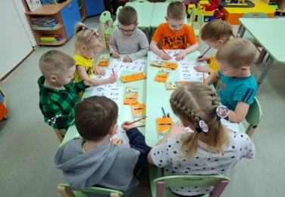Метод ***зрительной прорисовки*** хорошо работает при изучении цифр и букв. Ребенок дополняет деталями контур знака и, таким образом превращает его в какой – то предмет. Рисуя, ребенок запоминает написание цифр и букв, а когда в своем окружении встречает предмет, вспоминает «зашифрованный знак».

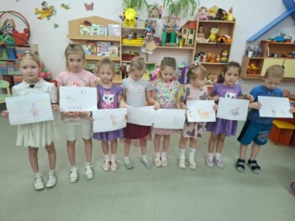Метод ***мысленной прорисовки*.** С его помощью ребенок запоминает легче текст и стихотворения. Чтобы запомнить стихотворение К. И. Чуковского «Айболит», я прошу ребенка рассказать, что он представляет, когда слышит прочитанные строки. Ребенок фантазирует: представляя дерево, под которым сидит Айболит, корову, лисицу и создает ассоциативный ряд. Чтобы легче было запомнить стихотворение можно изображать движениями действия, происходящие в тексте (как плачет зайка, как летят орлы и т.д.)

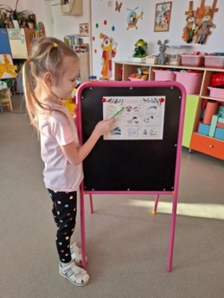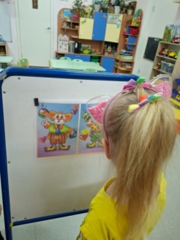Третий метод- запоминание точной информации. Эта техника включает в себя: ***Мнемоника.*** Это система различных приемов и способов, облегчающих запоминание и увеличивающих объем памяти путем образования дополнительных ассоциаций. В группе создана целая картотека мнемодорожек, пиктографических карточек для составления рассказов и запоминания стихотворений. Ребенок самостоятельно в течение дня может просматривать карточки и вспоминать то или иное разученное стихотворение или рассказ. Благодаря таким схемам, рисункам ребенок запоминает сложные стихи и рассказы.

***Цепной метод***  представляет собой построение ассоциативных цепочек, когда из одного образа выплывает другой, помогая воспроизвести правильную последовательность.

Например, нужно запомнить последовательность слов или картинок. Для этого придётся мысленно составить свой видеофильм или придумать сказку.

Эйдетика строит работу с детьми на основании целого ряда ассоциаций:

- свободных, связанных с предметными образами; - цветовых; - тактильных; - предметных;

- звуковых; - вкусовых; - обонятельных; - графических; - ассоциаций, связанных с геометрическими формами.

На основании этих ассоциаций мною был разработан комплекс различных игр и упражнений. ***Упражнения и игры на развитие внимания, фантазии, воображения:*** «Найди лишнее?», «Что лишнее?». «На что похоже пятно?», «Найди отличия?» ***Упражнения на развитие образной и визуальной памяти****:* «Запомни слова, предметы», «Ассоциации».

***Упражнения на развитие зрительного восприятия***: «Исследователи», «Следопыты».

***Упражнения на развитие слухового восприятия:*** «Музыкальные инструменты», «Угадай, что за звук?», «Теремок»

***Учимся различать запахи:*** «Нюхач».

Таким образом, детский возраст – наиболее плодотворный период проявления эйдетических способностей. Использование этих и других приемов эйдетики в ежедневной работе является чрезвычайно эффективным, к тому же, интересным способом саморазвития и формирования мышления, памяти, речи, креативности у дошкольников.

*Юлия Сергеевна Савелова, воспитатель МДОУ «Детский сад «Чебурашка»*